МИНИСТЕРСТВО НАУКИ И ВЫСШЕГО ОБРАЗОВАНИЯ
РОССИЙСКОЙ ФЕДЕРАЦИИ

ФЕДЕРАЛЬНОЕ ГОСУДАРСТВЕННОЕ БЮДЖЕТНОЕ ОБРАЗОВАТЕЛЬНОЕ
УЧРЕЖДЕНИЕ ВЫСШЕГО ОБРАЗОВАНИЯ
«РОССИЙСКИЙ ГОСУДАРСТВЕННЫЙ
ПЕДАГОГИЧЕСКИЙ УНИВЕРСИТЕТ им. А. И. ГЕРЦЕНА»



Основная профессиональная образовательная программа
Направление подготовки 09.03.01 Информатика и вычислительная техника
Направленность (профиль) «Технологии разработки программного обеспечения»
форма обучения – очная

Курсовая работа

«Управление проектом по разработке Telegram-бота для модерирования содержимого сообщений пользователей»

Обучающегося 3 курса
Литовченко Даниила Владиславовича

Научный руководитель:
Кандидат физико-математических наук, ассистент
Жуков Николай Николаевич

Санкт-Петербург
2020

ОГЛАВЛЕНИЕ
ОГЛАВЛЕНИЕ 2
ВВЕДЕНИЕ 3
ГЛАВА 1. Выбор методологии 5
Методология CSE 5
Методология итеративной разработки. 6
Методология Agile. 7
ГЛАВА 2. Управление программным проектом 8
Техническое задание 8
Макет 12
Диаграмма Ганта 13
Инструменты управления проектом 14
UML-диаграммы 15
ЗАКЛЮЧЕНИЕ 17
ЛИТЕРАТУРА 18

ВВЕДЕНИЕ
Программный проект — это полная процедура разработки программного обеспечения от сбора требований до тестирования и обслуживания, выполняемая в соответствии с методологиями выполнения, в течение определенного периода времени для достижения предполагаемого программного продукта [1].
Управление программными проектами в наше время имеет крайне важное значение, оно используется для нахождения «золотой середины» между тремя определяющими разработку факторами: бюджетов, временем и требованиями пользователей. Каждый из этих факторов управления программными проектами зависит от своих «соседей», поэтому крайне важно соблюдение баланса между ними для достижения наилучших результатов при разработке программного проекта.
Руководитель программного проекта, он же Project-manager, несет ответственность не только за планы разработки программного проекта, анализ рисков, мониторинг прогресса и производительности, но и за управление человеческими ресурсами, а также выступает как представитель проекта.
Исходя из сказанного выше, можно сделать выводы что управление программными проектами крайне важно в наше время, ведь необходимо анализировать риски на каждом шаге разработки, распределять обязанности сотрудников, следить за выполнениями задач в определенные сроки, а также выполнять множество других важных задач, без которых будет фактически невозможно выполнять требования пользователей или заказчиков в срок, с заданным качеством и укладываясь в необходимый бюджет.
Цель курсовой работы – исследование возможностей по управлению программными проектами, в частности управление программным проектом по разработке Telegram-бота для модерирования содержимого сообщений пользователей.
Исходя из цели курсовой работы, поставлены следующие задачи:
- Рассмотреть теоретическую часть различных методологий и выбрать самую подходящую методологию для реализации данного программного проекта.
- Подробно разобрать выбранную методологию и применить полученные знания на практике.
- Реализовать основные элементы управления программными проектами.
- Рассмотреть выбранный стек технологий по управлению программными проектами и инструменты по реализации заданной задачи.

ГЛАВА 1. Выбор методологии

Методология CSE
Cleanroom Software Engineering (методология «чистой комнаты») — процесс разработки программного обеспечения, предназначенный для создания программного обеспечения с сертифицируемым уровнем надёжности [2].
Основным принципом CSE является следующий принцип: предупреждение дефектов лучше, чем их устранение. Название Cleanroom («чистая комната») происходит из электронной промышленности — так называются комнаты с высокой степенью защиты от загрязнений, позволяющие предотвратить появление дефектов в процессе производства полупроводников.
Основные принципы метода:
- Разработка программного обеспечения основывается на формальных методах;
- Инкрементальная реализации в рамках статистического контроля качества;
- Статистическое тестирование;
- Формальная верификация;
Критически важные для заказчика или пользователя системные функции проходят проверку наибольшее число раз. Метод Cleanroom позволяет выявлять дефекты еще до исполнения разработанной программы. Все дефекты, при использовании данной методологии, устраняются в процессе разработки программного обеспечения. Данная методология наиболее эффективна при разработке систем, для которых необходим наивысший уровень надежности.
Рассматриваемая методология хорошо подойдет при разработке программного обеспечения, в котором критические ошибки могут привести к фатальным последствиям, например при разработке военного программного обеспечения (системы управления баллистическими ракетами, программное обеспечение систем массового оповещения и т.д.), программного обеспечения для управления транспортными средствами(самолеты), а также банковское программное обеспечение.
В рассматриваемом в данной курсовой работе программном проекте нет необходимости в высоком уровне надежности и устойчивости, поэтому применять рассматриваемую методологию будет нецелесообразно.

Методология итеративной разработки.
Итеративный подход (англ. Iteration - «повторение») в разработке программного обеспечения — это выполнение работ параллельно с непрерывным анализом полученных результатов и корректировкой предыдущих этапов работы. Проект при этом подходе в каждой фазе развития проходит повторяющийся цикл PDCA: Планирование — Реализация — Проверка — Корректировка (англ. Plan-do-check-act cycle).
Преимущества итеративного подхода:
- снижение воздействия серьёзных рисков на ранних стадиях проекта, что ведет к минимизации затрат на их устранение;
- организация эффективной обратной связи проектной команды с потребителем (а также заказчиками, стейкхолдерами) и создание продукта, реально отвечающего его потребностям;
- акцент усилий на наиболее важные и критичные направления проекта;
- непрерывное итеративное тестирование, позволяющее оценить успешность всего проекта в целом;
- раннее обнаружение конфликтов между требованиями, моделями и реализацией проекта;
- более равномерная загрузка участников проекта;
- эффективное использование накопленного опыта;
- реальная оценка текущего состояния проекта и, как следствие, большая уверенность заказчиков и непосредственных участников в его успешном завершении.
- затраты распределяются по всему проекту, а не группируются в его конце [3].
Данный метод уже более подходит для разработки рассматриваемого в данной курсовой работе программного проекта, но все же из-за непрерывного итеративного тестирования и основном акцентировании на требованиях заказчиков данная методология лучше подходит для больших проектов, где необходимо часто и много взаимодействовать с заказчиками. Исходя из этого рассмотрим другую методологию.

Методология Agile.
Гибкая разработка ПО (англ. Agile software development), agile-методы — обобщающий термин для целого ряда подходов и практик, основанных на ценностях Манифеста гибкой разработки программного обеспечения и 12 принципах, лежащих в его основе [4].
Рассматриваемый метод используется как эффективная практика организации труда небольших групп, которые делают однородную творческую работу. С этим методом управления также имеется возможность применять либеральным и демократическим метод, что позволяет создавать комбинированные методы управления.
Большая часть гибких практик нацелена на минимизацию рисков путём сведения разработки к серии коротких циклов, называемых итерациями, которые обычно длятся две-три недели. Итерации представляют из себя как бы программные проекты в миниатюре и включают в себя все задачи, необходимые для организации небольшого прироста по функциональности. Отдельная итерация, как правило, недостаточна для выпуска новой версии продукта, однако подразумевается, что программный проект, использующий гибкий метод управления готов к выпуску в конце каждой итерации. В конце каждой итерации проектный менеджер и команда выполняют переоценку приоритетов разработки и исходя из этого составляют новый план.
Гибкий метод делает упор на общении лицом к лицу. Большинство agile-команд расположены в одном офисе.
Основным показателем эффективности гибких методов является готовый продукт. Отдавая предпочтение непосредственному общению, гибкие методы уменьшают объём письменной документации по сравнению с другими методами.

Заключение к главе 1:
Так как рассматриваемый в данной курсовой работе программный проект является по своей сути небольшим проектом на который требуется небольшой штат сотрудников, а также учитывая необходимость поддержки, обновления и добавления функционала, agile-метод разработки будет самым обоснованным выбором для управления, в виду упора на общение лицом к лицу, уменьшение объема используемой письменной документации, а также простоты управления и экономии на временных и бюджетных затратах. В частности, в данном программном проекте будет использоваться методология управления проектами именуемый SCRUM, в виду того, что SCRUM достаточно универсален и обладает большой гибкостью.

ГЛАВА 2. Управление программным проектом

Техническое задание
Перед началом разработки рассматриваемого программного продукта необходимо разработать техническое задание. Согласно ГОСТ 19.201–78[5] и ГОСТ 34.602-89[6], а также ГОСТ 51188-98[7], техническое задание должно включать в себя:
- Общие сведения
  - Наименование программы
  - Назначение и область применения
- Основания для разработки
- Требования к программе
  - Требования к функциональным характеристикам
  - Требования к надежности
- Условия эксплуатации
  - Требования к составу и параметрам технических средств
  - Требования к информационной и программной совместимости
- Требования к программной документации
- Технико-экономические показатели
- Стадии и этапы разработки
- Порядок контроля и приема

Исходя из поставленных условий было составлено техническое задание, ниже приведен его фрагмент.
1. Общие сведения
- Наименование программы
Полное наименование программы: «Telegram-бот для модерирования содержимого сообщений пользователей»
- Назначение и область применения
Программа представляет собой Telegram-бота, который проверяет сообщения пользователей в чате на наличие оскорблений и нецензурной брани.
2. Основания для разработки
Спрос на автоматическую модерацию сообщений в больших Telegram-чатах.
3. Требования к программе
- Требования к функциональным характеристикам
Программа должна обеспечивать возможность выполнения перечисленных ниже функции:
- Отслеживать сообщения пользователей в чате;
- Выявлять в сообщениях нецензурную брань и оскорбления;
- Составлять рейтинг пользователя;
- Выдавать предупреждения и наказания, если рейтинг пользователя поднимается выше определенного уровня;
- Настройка предупреждений, наказаний и фильтров для конкретных чатов, исходя из потребностей администраторов этих чатов.
- Требования к надежности
Надежное (устойчивое) функционирование программы должно быть обеспечено выполнением Заказчиком совокупности организационно-технических мероприятий, перечень которых приведен ниже:
а) использование актуальной версии месседжера Telegram;
б) регулярным выполнением рекомендаций Министерства труда и социального развития РФ, изложенных в Постановлении от 23 июля 1998 г. Об утверждении межотраслевых типовых норм времени на работы по сервисному обслуживанию ПЭВМ и оргтехники и сопровождению программных средств»;
в) регулярным выполнением требований ГОСТ 51188-98.
4. Условия эксплуатации
- Требования к составу и параметрам технических средств
В состав технических средств должен входить ПК или смартфон, с системным программным обеспечением подходящим для использования актуальной на данный момент версии месседжера Telegram.

- Требования к информационной и программной совместимости
Разработка приложения производится средствами официального фреймворка для создания Telegram-ботов.

5. Требования к программной документации
Состав программной документации должен включать в себя:
- техническое задание;
- программу и методики испытаний;
- руководство пользователя.
6. Технико-экономические показатели
Ориентировочная экономическая эффективность отсутствует.
В виду бесплатного распространения, единственным способом монетизации являются добровольные пожертвования разработчикам.
7. Стадии и этапы разработки
Разработка должна быть проведена в три стадии:
- разработка технического задания;
- рабочее проектирование;
  - разработка алгоритма работы бота
  - разработка бота
  - разработка программной документации
  - тестирование бота.
- внедрение.
На этапе разработки технического задания должны быть выполнены перечисленные ниже работы:
- постановка задачи;
- определение и уточнение требований к техническим средствам;
- определение требований к программе;
- определение стадий, этапов и сроков разработки программы и документации на неё;
- согласование и утверждение технического задания.
На этапе разработки программы должна быть выполнена работа по программированию и отладке программы.
На этапе разработки программной документации должна быть выполнена разработка программных документов в соответствии с требованиями к составу документации.
На этапе тестирования программы должны быть выполнены перечисленные ниже виды работ:
- разработка, согласование и утверждение и методики испытаний;
- проведение приемо-сдаточных испытаний;
- корректировка программы и программной документации по результатам испытаний.
На этапе внедрения программы должна быть выполнена работа по подготовке и передаче программы и программной документации в эксплуатацию на объектах Заказчика.

Макет
Учитывая специфику выбранного программного проекта, возможности по созданию макета сильно ограничены. Разработка дизайна включает в себя только работу по оформлению текстовых меню и названий кнопок:

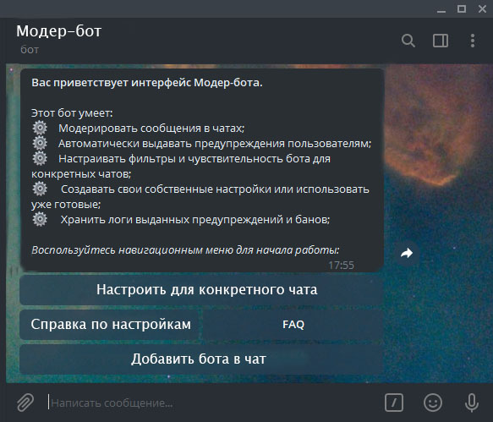
Рисунок 1. Макет интерйфеса Telegram-бота
На приложенном рисунке можно увидеть название бота, приветственное сообщение с кратким описанием возможностей, а также контекстное меню, состоящее из четырех кнопок. Кнопка «Настроить для конкретного чата» позволяет видоизменять настройки бота для каждого чата, регулируя меры наказаний, а также чувствительность к определенным фразам и словам. Кнопка «Справка по настройка» выводит пользователю сообщение со списком настроек и примерами их использования, для облегчения настроек бота под конкретный случай. Кнопка «FAQ» выводит пользователю список ответов на самые часто задаваемые вопросы. «Добавить бота в чат», добавляет бота в чат.

Диаграмма Ганта
Для расчета временных затрат с помощью табличного процессора «Excel» была составлена диаграмма Ганта, описывающая приблизительное время (в количестве дней), которое необходимо затратить на каждый конкретный этап разработки рассматриваемого программного проекта. В результате была получена следующая диаграмма:
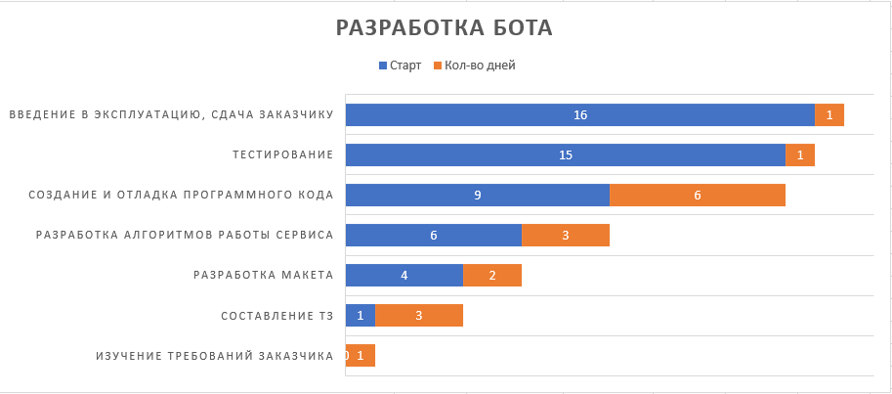
Рисунок 2. Диаграмма Ганта
Исходя из диаграммы можно заметить, что приблизительное время, которое необходимо на разработку рассматриваемого в данной курсовой программного проекта, это 17 дней. Самыми длительными этапами данного плана являются «Создание и отладка программного кода», «Разработка алгоритмов работы сервиса» и «Составление технического задания». Это самые ответственные части работы, поэтому на них было решено выделить большее количество времени. Самыми короткими по времени этапами планирования оказались «Изучение требований заказчика», «Разработка макета», «Тестирование» и «Введение в эксплуатацию».

Инструменты управления проектом
Исходя из выбранного ранее метода управления рассматриваемым программным проектом, а именно SCRUM, было принято решение использовать следующие инструменты управления проектом:
- Slack
- Trello
- GitHub
Далее будут описаны причины выбора конкретного инструмента, исходя из выбранного метода управления программным проектом.
Как и любая гибкая методология, SCRUM делает акцент на непосредственное общение сотрудников и заказчиков лицом к лицу, а также минимизацию используемой печатной документации. Поэтому, использование Slack позволит сотрудникам обсуждать между собой детали разрабатываемого программного проекта, оперативно взаимодействовать между отделами, а также уточнять требования заказчиков. Кроме того, Slack позволяет устанавливать дополнительные модули, упрощающие планирование и оптимизацию рабочего процесса.
В виду того, что Slack позволяет устанавливать дополнительные модули, для упрощения планирования и работы над проектом, а также для того, чтобы не использовать большое количество разного несвязанного между собой программного обеспечения для планирования, были установлены дополнения Trello и GitHub.
Trello будет использоваться в качестве SCRUM-доски, на которой, согласно методу SCRUM будет три колонки: «сделать» (to-do), «в процессе» (in progress), «сделано» (done). Этот инструмент позволит сделать планирование и работу над проектом более прозрачными, что упростит процесс распределения задач между сотрудниками и отделами, а также позволит проектному менеджеру и заказчикам оперативнее отслеживать прогресс создания программного проекта.
GitHub был выбран в качестве проверенного и надежного средства для отслеживания и контроля версий, так как является самым распространенным, удобным и простым для понимания сервисом, а также из-за простой и удобной интеграции в Slack.

UML-диаграммы
Для программного проекта, создаваемого в рамках данной курсовой работы, были разработаны следующие UML-диаграммы:
• Диаграмму прецедентов;
• Диаграмма последовательностей, в частности процесс авторизации в разрабатываемом сервисе;
• Диаграмма последовательностей, в частности процесс настройки.
Разработанная диаграмма прецедентов:
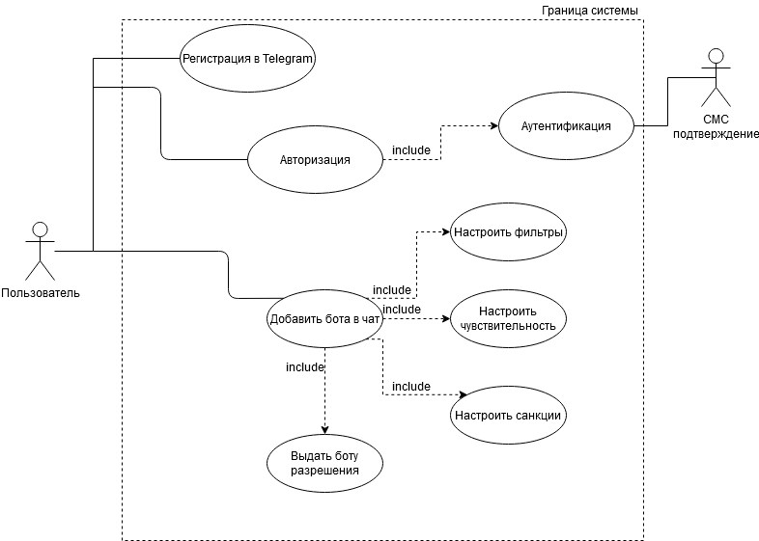
Рисунок 3. Диаграмма прецедентов
Разработанная диаграмма последовательностей (процесс авторизации):
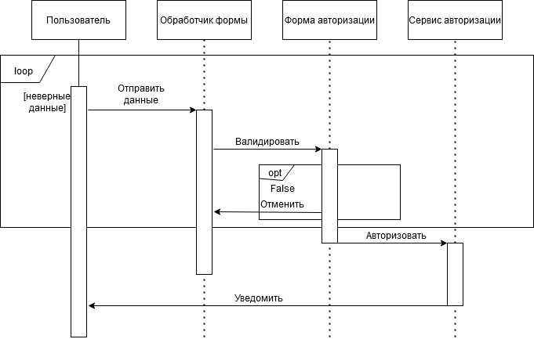
Рисунок 4. Диаграмма последовательностей(авторизация)

Разработанная диаграмма последовательностей (настройка сервиса):
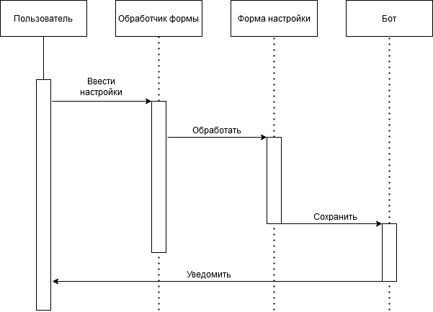
Рисунок 5. Диаграмма последовательностей(Настройка сервиса)

ЗАКЛЮЧЕНИЕ
Исходя из цели курсовой работы, выполнены следующие задачи:
1. Рассмотрена теоретическая часть различных методологий и выбрана самая подходящая методология для реализации данного программного проекта.
2. Выбранная методология была подробно разобрана.
3. Реализованы основные элементы управления программными проектами.
4. Рассмотрен выбранный стек технологий по управлению программными проектами и инструменты по реализации заданной задачи.

ЛИТЕРАТУРА
- Учебник управление проектами программного обеспечения - https://coderlessons.com/tutorials/akademicheskii/programmnaia-inzheneriia/upravlenie-proektami-programmnogo-obespecheniia
- https://ru.wikipedia.org/wiki/Cleanroom_Software_Engineering;
- Стив Макконнелл, Влияние итеративных подходов на предварительные условия // Совершенный код = Code Complete. — Русская Редакция, Питер, 2005. — С. 31. — 896 с.;
- https://www.internet-law.ru/gosts/gost/31884
- http://docs.cntd.ru/document/gost-34-602-89
- http://docs.cntd.ru/document/1200027444
- Agile Alliance. "What is Agile Software Development?".
- https://habr.com/ru/post/432852/
- James P. Lewis. Fundamentals of Project Management (3rd Edition) by AMACOM Books, 2006. - 176 p.
- Сазерленд Д. SCRUM революционный метод управления проектами. 2016. Пер. с англ. - М.: Манн, Иванов и Фербер, 2016. – 142 с.
- Дитхелм Г. Управление проектами. В 2 т. Т. I. пер. с нем. – СПБ.: Издательский дом «Бизнес-пресса», 2004. – 400 с.
- Дитхелм Г. Управление проектами. В 2 т. Т. II. пер. с нем. – СПБ.: Издательский дом «Бизнес-пресса», 2004. – 288 с.
- Гробовцов Г. Я. УПРАВЛЕНИЕ ПРОЕКТОМ: Учебно-методический комплекс. – М.: Изд. центр ЕАОИ, 2009. – 288 c.
- Вольфсон Б. Гибкие методологии разработки, версия 1.2 (электронная книга), 2012.
- Jason Westland, Project Management Life Cycle, by Kogan Page Ltd., 2006. – 255 p.

